Adı: Soyadı: Sınıf:8/A No:

…………….. EĞİTİM ÖĞRETİM YILI ……………. İLKÖĞRETİM OKULU
FEN VE TEKNOLOJİ DERSİ 8/A SINIFI II. DÖNEM 1.YAZILI YOKLAMA

A. Aşağıdaki çoktan seçmeli soruları cevaplandırınız. ( 5 x14 = 70 puan)

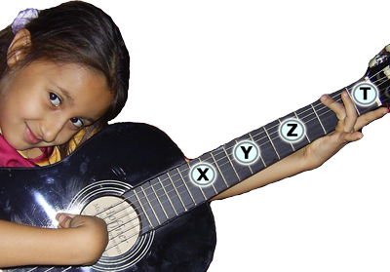
1.
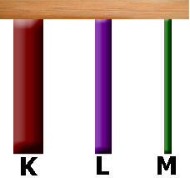

Ceyda gitarının en kalın teli üzerinde değişik sesler çıkarmaya çalışıyor. Ceyda sol elini, şekilde gitar üzerinde gösterilen noktalardan hangisi üzerine getirirse en ince sesi elde eder?
A) X B) Y C) Z D) T

2. 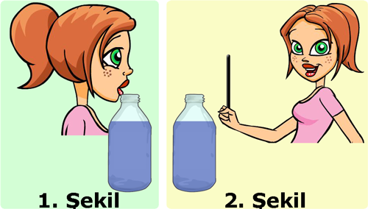

Fatma bir kısmı su ile dolu şişeye 1. şekilde üflüyor. 2. şekilde ise bir çubuk ile vuruyor. Fatma şişeyi üflediğinde çıkan sesin ince olduğunu, şişeye vurduğu zaman ise çıkan sesin kalın olduğunu gözlemliyor.
Aynı miktarda su dolu şişenin üfleyince ve vurunca farklı sesler çıkarmasını aşağıdakilerden hangisi ile açıklarız?

A) Şişeye vururken uyguladığı kuvvet, şişeyi üflerken uyguladığı kuvvetten fazla olduğu için farklı sesler çıkmıştır.
B) Şişeye vurduğunda titreşen hava, üﬂediğinde ise titreşen şişe ve sudur. Hava miktarı az olduğundan kalın, su miktarı fazla olduğundan ince ses çıkmıştır.
C) Şişeye vurduğunda titreşen şişe ve su, üﬂediğinde ise titreşen havadır. Hava miktarı az olduğundan ince, su miktarı fazla olduğundan kalın ses çıkmıştır.
D) Şişeye vurduğunda ve üflediğinde çıkan seslerin frekansları aynı olduğu için farklı sesler çıkmıştır.

3. Uzunlukları eşit, kesit alanları arasındaki ilişki K>L>M olan aynı maddeden üretilmiş K, L ve M tellerine eşit şiddette vuruluyor.

Teller çıkan seslerin frekansı arasındaki ilişki aşağıdakilerden hangisi gibi olur?
A) K>L>M B) M>L>K
C) M>L=K D) M=L=K

4. 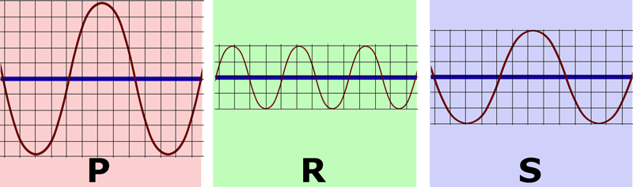

P,R ve S ses dalgaları 1 saniyelik zaman diliminde ölçülmüştür. P,R ve S ses dalgaları için aşağıdaki yorumlardan hangisi yanlıştır?
A) En şiddetli ses P sesidir.
B) Şiddeti en az olan ses R sesidir.
C) En tiz ses R sesidir.
D) En pes ses S sesidir.

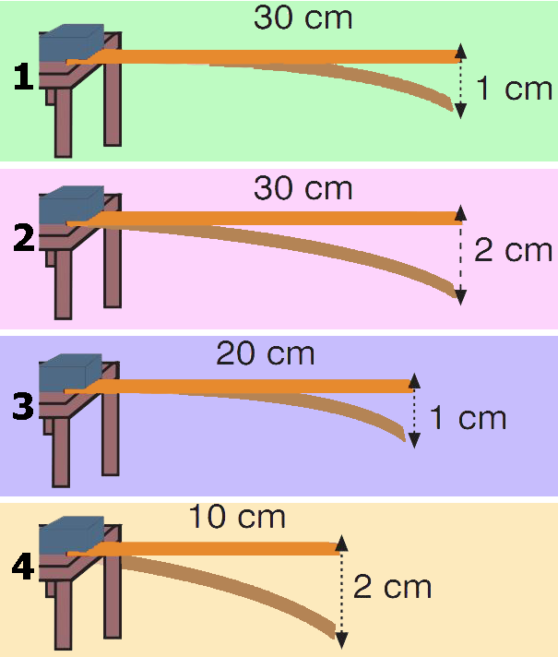
5.

Sesin şiddetinin uygulanan kuvvet ile arttığını göstermek isteyen öğrenci 1, 2, 3 ve 4 nolu düzeneklerden hangi ikisini kullanmalıdır?

A) 1–2 B) 1–3 C) 2–3 D) 2–4
6. Fen ve teknoloji dersinde öğretmenleri öğrencilerin farklı sesler üretebilen müzik aletleri tasarlamalarını istiyor. Öğrencileri aynı cins ve kesitteki teller ile çeşitli kütleler kullanarak aşağıdaki müzik aletlerini tasarlıyorlar. Hangi müzik aleti tasarlanma amacına uygun değildir?

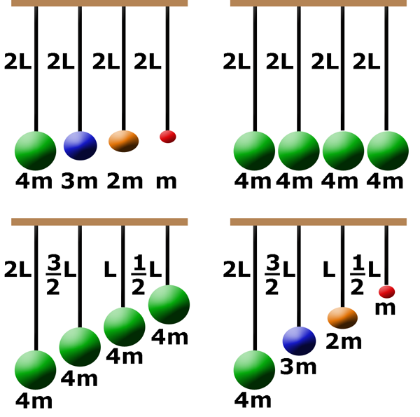
A) B)

C) D)

7. Bir araştırmacı hiçbir anormal hava koşulunun olmadığı bir günde Ihlara vadisinde ses ile ilgili yapmış olduğu araştırma sonuçlarını aşağıdaki çizelgedeki gibi not ediyor.
Deneme | Etkinlik Zamanı | Yankı süresi
1 | Sabah 7.30 | 6 saniye
2 | Öğle 12.30 | 4 saniye
3 | Akşam 19.30 | 7 saniye
4 | Gece 23.30 | 8 saniye

Tablodaki verileri incelediğinizde bu araştırmacı ses ile ilgili hangi bilgiyi araştırmak istiyor?

- Sesin yankılanması için gerekli yüksekliği
- Doğa ortamında sesin yayılma hızını
- Sesin yankılanmasının sebebini
- Sesin yayılma hızının sıcaklık ile ilişkisini

8. Aşağıdaki çizelgede özdeş ısıtıcılarda ısıtılan bir sıvının farklı kütlelerinin “sıcaklık - zaman” ölçümleri verilmiştir.
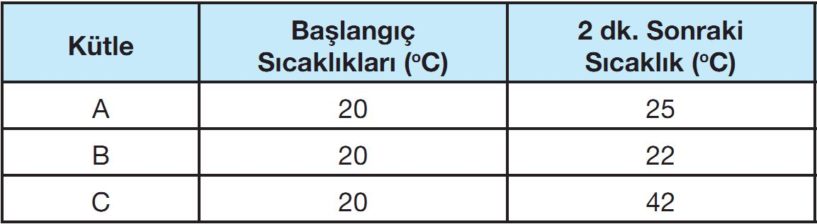
Çizelgedeki bilgilere göre A, B ve C cisimlerinin kütleleri arasındaki ilişki nasıldır?

A) A=B=C B) C>A>B C) B>A>C D) B>C>A

9. 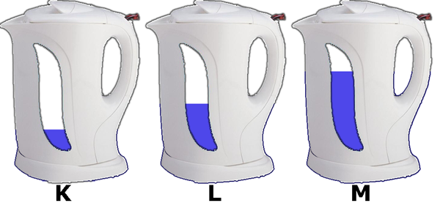

İlk sıcaklıkları 15 ºС olan bir miktar su K, L ve M ısıtıcılarına şekilde gösterilen miktarlarda doldurulup ısıtıcılar çalıştırılıyor. İçerisindeki sular kaynayınca ısıtıcılar otomatik olarak kapanıyor. Isıtıcıların çalışma süreleri arasındaki ilişki aşağıdakilerden hangisi gibi olur?

A) K=L=M B) M>L>K C) M>L=K D) K>L>M

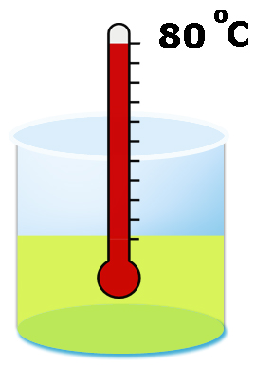
10. Şekildeki kapta sıvı bir madde yer almaktadır.
Buna göre aşağıdaki ifadelerden hangisi yanlıştır?

A) Termometrede okunan değer, kapta bulunan maddeyi oluşturan taneciklerin ortalama hareket enerjilerinin bir göstergesidir.
B) Kaptaki maddeye aynı sıcaklıkta aynı maddeden eklediğimizde, taneciklerin ortalama hareket enerjisi değişmez.
C) Kapta bulunan maddenin taneciklerinin hızları birbirine eşittir.
D) Kaptaki maddeye aynı sıcaklıkta aynı maddeden eklediğimizde, taneciklerin toplam hareket enerjisi artar.

11.
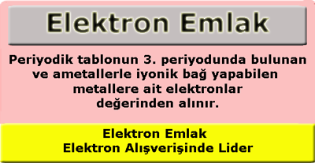

Elektron Emlak tarafından verilen ilana aşağıdaki elementlerden hangisi başvurur ise son katmanındaki elektronlar emlakçı tarafından satın alınır?

A) Flor B) Lityum C) Magnezyum D) Kalsiyum

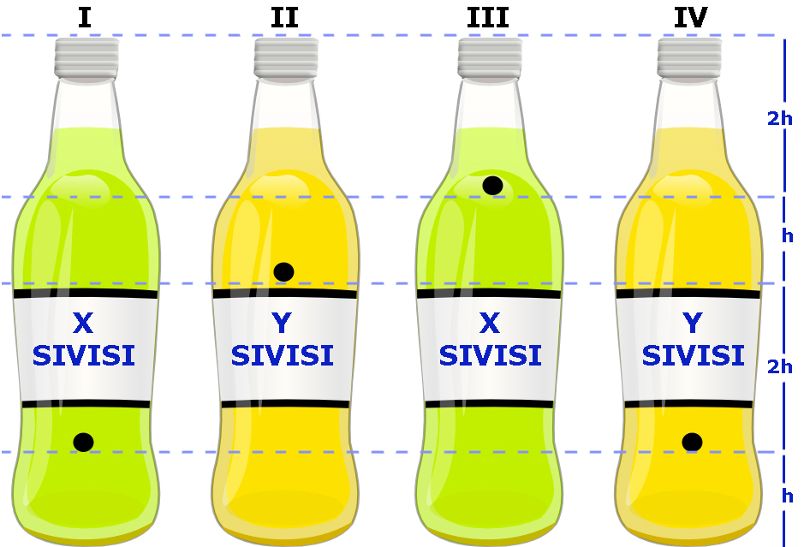
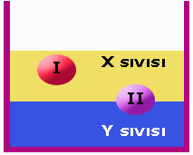
12. Birbirine karışmayan X ve Y sıvıları içerisine bu sıvılarda çözünmeyen I ve II cisimleri bırakıldığında cisimler şekildeki gibi dengede kalmaktadır. Sıvıların yoğunluğu d_{X} ve d_{Y} cisimlerin yoğunluğu ise d_{I} ve d_{II} olduğuna göre sıvı ve cisim yoğunlukları arasındaki ilişki aşağıdakilerden hangisi gibi olur?

A) d_{Y} > d_{II} > d_{x} > d_{I} B) d_{x} = d_{I} > d_{II} > d_{Y}

C) d_{Y} > d_{II} > d_{x} = d_{I} D) d_{x} = d_{I} = d_{II} = d_{Y}

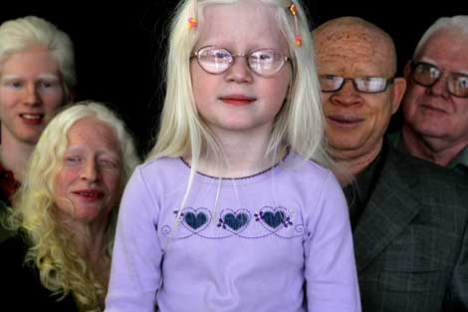
13. İnsanların albino olmasını sağlayan olay aşağıdakilerden hangisinin gerçekleşmesini sağlayamaz?
A) Orak hücreli anemi B) Down sendromlu insan
C) Van kedisi D) Bronzlaşmış çocuk

14.
Öğretmen sınıfa kapakları çıkartılmış, belirli noktalarındaki özdeş delikleri oyun hamuru ile kapatılmış, içinde X ve Y sıvıları bulunan 4 adet şişe getiriyor.
Öğretmen Arda’dan sıvı basıncının derinlik ile ilişkisini; Turan’dan sıvı basıncının yoğunluk ile ilişkisi göstermelerini istiyor.
Buna göre Arda ve Turan şekilde verilen I,II, III ve IV nolu şişelerden hangilerini seçmelidirler?
Arda Turan
A) I – III I – IV
B) II – III II – IV
C) I – IV I – II
D) II – IV II – III

B. Şekildeki ksilofon ile ilgili sorulan soruların cevaplarını yazınız. ( 5 x 2 = 10 Puan)
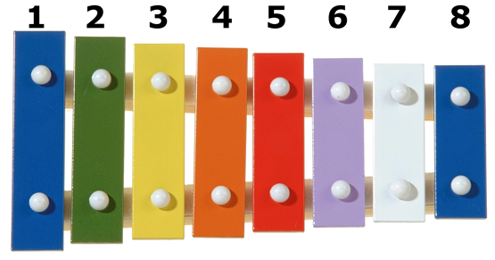
- En kalın ses kaç numaralı düzlemden çıkar? ………………………
- En ince ses kaç numaralı düzlemden çıkar? …………………………
- Frekansı en büyük olan düzlem hangisidir? …………………………
- Frekansı en küçük olan düzlem hangisidir? …………………………
- 2 numaralı düzlemden Re notası elde ediliyorsa kalın Do kaç numaralı düzlemden elde edilir? …………………………

C. Şekildeki kaplarda kütleleri eşit, farklı sıcaklıklarda su bulunmaktadır. Bu kaplar 25ºC sıcaklıktaki bir odaya konuluyor. Buna göre aşağıdaki soruları cevaplandırınız. ( 2 x 5 = 10 puan )
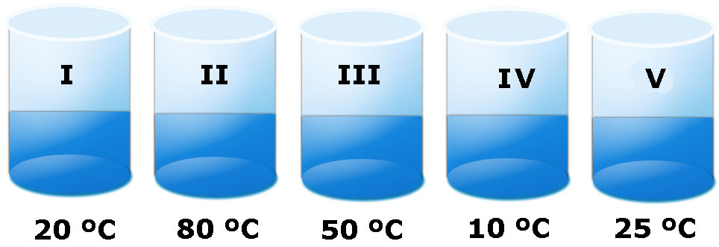
A) Hangi kaplarda bulunan su çevreye ısı verir? ………………
B) Hangi kaplarda bulunan su çevreden ısı alır? ………………
C) Hangi kaptaki su en fazla ısı vermiştir? ………………

D) Aşağıdaki cümlelerin doğru olanların başına ‘D’, yanlış olanların başına ‘Y’ koyunuz.(1 x 10=10puan )

1. ( ) Sirke bazik özellik gösterir.
2. ( ) Bazların tadı ekşidir.
3. ( ) Asit ve bazların sulu çözeltileri elektrik akımını iletir.
4. ( ) Asitler bazlarla tepkimeye girerek tuz ve su oluştururlar.
5.( ) Saf suyun pH değeri 7’dir.
6.( ) Bir cismin sudaki ağırlığı havadaki ağırlığından büyüktür.
7.( ) Mayoz bölünme vücut hücrelerinde görülür.
8.( ) Katılarda alan arttıkça basınç azalır.
9.( ) Yüzen cisimlerde kaldırma kuvveti sıvının ağırlığına eşittir.
10.( ) Açık hava basıncı yükseklere çıktıkça azalır.

Not: Süre 40 dakikadır. Her sorunun puanı soru başlığında verilmiştir. Başarılar dilerim. Fatih GİZLİGİDER
Fen ve Teknoloji Öğretmeni
Adı: Soyadı: Sınıf:8/A No:

2010–2011 EĞİTİM ÖĞRETİM YILI DERİNKUYU CUMHURİYET İLKÖĞRETİM OKULU
FEN VE TEKNOLOJİ DERSİ 8/A SINIFI II. DÖNEM 1.YAZILI YOKLAMA

A. Aşağıdaki çoktan seçmeli soruları cevaplandırınız. ( 5 x14 = 70 puan)

1.

Ceyda gitarının en kalın teli üzerinde değişik sesler çıkarmaya çalışıyor. Ceyda sol elini, şekilde gitar üzerinde gösterilen noktalardan hangisi üzerine getirirse en ince sesi elde eder?
A) X B) Y C) Z D) T

2.

Fatma bir kısmı su ile dolu şişeye 1. şekilde üflüyor. 2. şekilde ise bir çubuk ile vuruyor. Fatma şişeyi üflediğinde çıkan sesin ince olduğunu, şişeye vurduğu zaman ise çıkan sesin kalın olduğunu gözlemliyor.
Aynı miktarda su dolu şişenin üfleyince ve vurunca farklı sesler çıkarmasını aşağıdakilerden hangisi ile açıklarız?

A) Şişeye vururken uyguladığı kuvvet, şişeyi üflerken uyguladığı kuvvetten fazla olduğu için farklı sesler çıkmıştır.
B) Şişeye vurduğunda titreşen hava, üﬂediğinde ise titreşen şişe ve sudur. Hava miktarı az olduğundan kalın, su miktarı fazla olduğundan ince ses çıkmıştır.
C) Şişeye vurduğunda titreşen şişe ve su, üﬂediğinde ise titreşen havadır. Hava miktarı az olduğundan ince, su miktarı fazla olduğundan kalın ses çıkmıştır.
D) Şişeye vurduğunda ve üflediğinde çıkan seslerin frekansları aynı olduğu için farklı sesler çıkmıştır.

3. Uzunlukları eşit, kesit alanları arasındaki ilişki K>L>M olan aynı maddeden üretilmiş K, L ve M tellerine eşit şiddette vuruluyor.

Teller çıkan seslerin frekansı arasındaki ilişki aşağıdakilerden hangisi gibi olur?
A) K>L>M B) M>L>K
C) M>L=K D) M=L=K

4.

P,R ve S ses dalgaları 1 saniyelik zaman diliminde ölçülmüştür. P,R ve S ses dalgaları için aşağıdaki yorumlardan hangisi yanlıştır?
A) En şiddetli ses P sesidir.
B) Şiddeti en az olan ses R sesidir.
C) En tiz ses R sesidir.
D) En pes ses S sesidir.

5.

Sesin şiddetinin uygulanan kuvvet ile arttığını göstermek isteyen öğrenci 1, 2, 3 ve 4 nolu düzeneklerden hangi ikisini kullanmalıdır?

A) 1–2 B) 1–3 C) 2–3 D) 2–4
6. Fen ve teknoloji dersinde öğretmenleri öğrencilerin farklı sesler üretebilen müzik aletleri tasarlamalarını istiyor. Öğrencileri aynı cins ve kesitteki teller ile çeşitli kütleler kullanarak aşağıdaki müzik aletlerini tasarlıyorlar. Hangi müzik aleti tasarlanma amacına uygun değildir?

A) B)

C) D)

7. Bir araştırmacı hiçbir anormal hava koşulunun olmadığı bir günde Ihlara vadisinde ses ile ilgili yapmış olduğu araştırma sonuçlarını aşağıdaki çizelgedeki gibi not ediyor.
Deneme | Etkinlik Zamanı | Yankı süresi
1 | Sabah 7.30 | 6 saniye
2 | Öğle 12.30 | 4 saniye
3 | Akşam 19.30 | 7 saniye
4 | Gece 23.30 | 8 saniye

Tablodaki verileri incelediğinizde bu araştırmacı ses ile ilgili hangi bilgiyi araştırmak istiyor?

- Sesin yankılanması için gerekli yüksekliği
- Doğa ortamında sesin yayılma hızını
- Sesin yankılanmasının sebebini
- Sesin yayılma hızının sıcaklık ile ilişkisini

8. Aşağıdaki çizelgede özdeş ısıtıcılarda ısıtılan bir sıvının farklı kütlelerinin “sıcaklık - zaman” ölçümleri verilmiştir.
Çizelgedeki bilgilere göre A, B ve C cisimlerinin kütleleri arasındaki ilişki nasıldır?

A) A=B=C B) C>A>B C) B>A>C D) B>C>A

9.

İlk sıcaklıkları 15 ºС olan bir miktar su K, L ve M ısıtıcılarına şekilde gösterilen miktarlarda doldurulup ısıtıcılar çalıştırılıyor. İçerisindeki sular kaynayınca ısıtıcılar otomatik olarak kapanıyor. Isıtıcıların çalışma süreleri arasındaki ilişki aşağıdakilerden hangisi gibi olur?

A) K=L=M B) M>L>K C) M>L=K D) K>L>M

10. Şekildeki kapta sıvı bir madde yer almaktadır.
Buna göre aşağıdaki ifadelerden hangisi yanlıştır?

A) Termometrede okunan değer, kapta bulunan maddeyi oluşturan taneciklerin ortalama hareket enerjilerinin bir göstergesidir.
B) Kaptaki maddeye aynı sıcaklıkta aynı maddeden eklediğimizde, taneciklerin ortalama hareket enerjisi değişmez.
C) Kapta bulunan maddenin taneciklerinin hızları birbirine eşittir.
D) Kaptaki maddeye aynı sıcaklıkta aynı maddeden eklediğimizde, taneciklerin toplam hareket enerjisi artar.

11.

Elektron Emlak tarafından verilen ilana aşağıdaki elementlerden hangisi başvurur ise son katmanındaki elektronlar emlakçı tarafından satın alınır?

A) Flor B) Lityum C) Magnezyum D) Kalsiyum

12. Birbirine karışmayan X ve Y sıvıları içerisine bu sıvılarda çözünmeyen I ve II cisimleri bırakıldığında cisimler şekildeki gibi dengede kalmaktadır. Sıvıların yoğunluğu d_{X} ve d_{Y} cisimlerin yoğunluğu ise d_{I} ve d_{II} olduğuna göre sıvı ve cisim yoğunlukları arasındaki ilişki aşağıdakilerden hangisi gibi olur?

A) d_{Y} > d_{II} > d_{x} > d_{I} B) d_{x} = d_{I} > d_{II} > d_{Y}

C) d_{Y} > d_{II} > d_{x} = d_{I} D) d_{x} = d_{I} = d_{II} = d_{Y}

13. İnsanların albino olmasını sağlayan olay aşağıdakilerden hangisinin gerçekleşmesini sağlayamaz?
A) Orak hücreli anemi B) Down sendromlu insan
C) Van kedisi D) Bronzlaşmış çocuk

14.
Öğretmen sınıfa kapakları çıkartılmış, belirli noktalarındaki özdeş delikleri oyun hamuru ile kapatılmış, içinde X ve Y sıvıları bulunan 4 adet şişe getiriyor.
Öğretmen Arda’dan sıvı basıncının derinlik ile ilişkisini; Turan’dan sıvı basıncının yoğunluk ile ilişkisi göstermelerini istiyor.
Buna göre Arda ve Turan şekilde verilen I,II, III ve IV nolu şişelerden hangilerini seçmelidirler?
Arda Turan
A) I – III I – IV
B) II – III II – IV
C) I – IV I – II
D) II – IV II – III

B. Şekildeki ksilofon ile ilgili sorulan soruların cevaplarını yazınız. ( 5 x 2 = 10 Puan)
- En kalın ses kaç numaralı düzlemden çıkar? ……1…………………
- En ince ses kaç numaralı düzlemden çıkar? …………8………………
- Frekansı en büyük olan düzlem hangisidir? …………8………………
- Frekansı en küçük olan düzlem hangisidir? ……1…………………
- 2 numaralı düzlemden Re notası elde ediliyorsa kalın Do kaç numaralı düzlemden elde edilir? ……1…………………

C. Şekildeki kaplarda kütleleri eşit, farklı sıcaklıklarda su bulunmaktadır. Bu kaplar 25ºC sıcaklıktaki bir odaya konuluyor. Buna göre aşağıdaki soruları cevaplandırınız. ( 2 x 5 = 10 puan )
A) Hangi kaplarda bulunan su çevreye ısı verir? II, III
B) Hangi kaplarda bulunan su çevreden ısı alır? I, IV
C) Hangi kaptaki su en fazla ısı vermiştir? II

D) Aşağıdaki cümlelerin doğru olanların başına ‘D’, yanlış olanların başına ‘Y’ koyunuz.(1 x 10=10puan )

1. ( Y ) Sirke bazik özellik gösterir.
2. ( Y ) Bazların tadı ekşidir.
3. ( D ) Asit ve bazların sulu çözeltileri elektrik akımını iletir.
4. ( D ) Asitler bazlarla tepkimeye girerek tuz ve su oluştururlar.
5.( D ) Saf suyun pH değeri 7’dir.
6.( Y ) Bir cismin sudaki ağırlığı havadaki ağırlığından büyüktür.
7.( Y ) Mayoz bölünme vücut hücrelerinde görülür.
8.( D ) Katılarda alan arttıkça basınç azalır.
9.( D ) Yüzen cisimlerde kaldırma kuvveti sıvının ağırlığına eşittir.
10.( D ) Açık hava basıncı yükseklere çıktıkça azalır.

Not: Süre 40 dakikadır. Her sorunun puanı soru başlığında verilmiştir. Başarılar dilerim. Fatih GİZLİGİDER
Fen ve Teknoloji Öğretmeni

